Zweite Amtszeit von TH-Wildau-Präsidentin Prof. Ulrike Tippe startet – Bestätigung und ein neues Gesicht im Präsidium
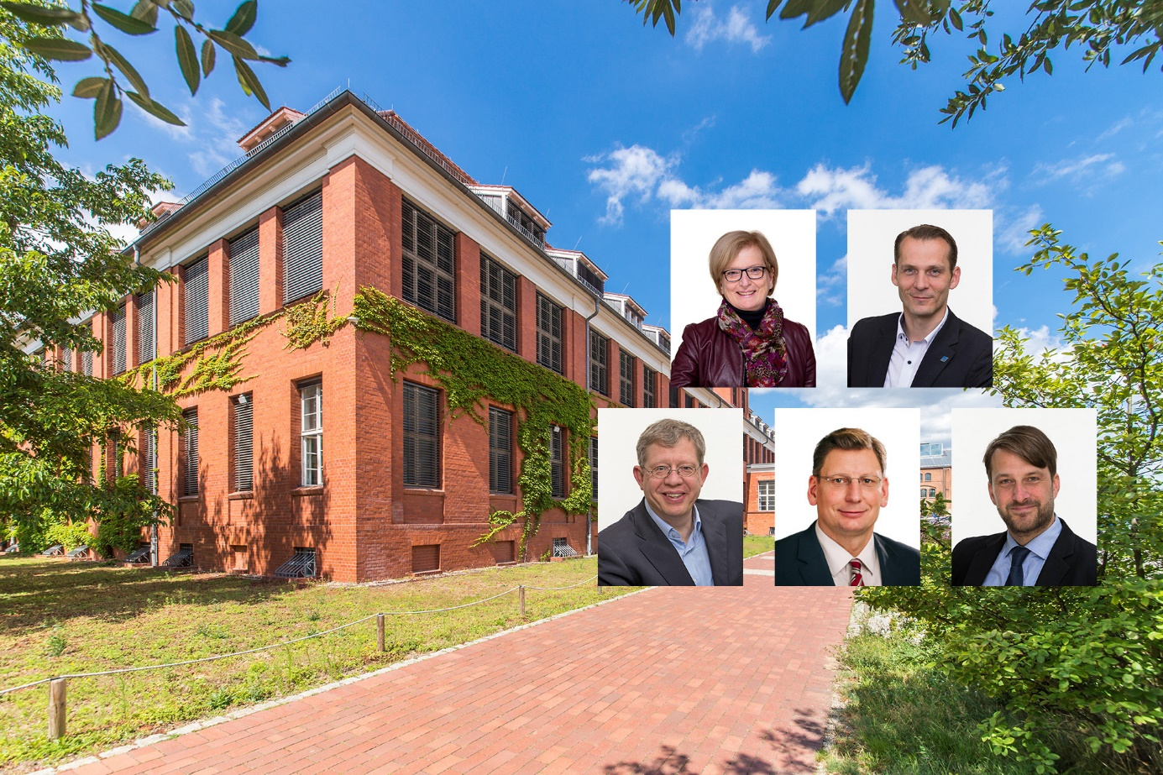
Bildunterschrift: Am 1. Dezember startet für Prof. Ulrike Tippe die zweite Amtszeit als Präsidentin an der Technischen Hochschule Wildau. Im Präsidium gibt es zudem einen Wechsel. Neuer Vizepräsident für Studium und Lehre wird Prof. Rainer Stollhof.
Bild: TH Wildau
Subheadline: Hochschulpolitik
Teaser:
Am 1. Dezember startet für Prof. Ulrike Tippe die zweite Amtszeit als Präsidentin an der Technischen Hochschule Wildau. Im Präsidium der Hochschule gibt es zudem einen Wechsel. Neuer Vizepräsident für Studium und Lehre wird Prof. Rainer Stollhof.
Text:
Am 1. Dezember startet Frau Prof. Ulrike Tippe in ihre zweite Amtszeit als Präsidentin der Technischen Hochschule Wildau (TH Wildau). Bereits im Juni dieses Jahres wurde sie vom Senat der Hochschule wiedergewählt. Die Amtszeit dauert erneut sechs Jahre.
Prof. Ulrike Tippe: „Ich bin gespannt auf das, was kommt und freue mich auf die nächsten sechs Jahre und die Zusammenarbeit mit unseren Präsidiumsmitgliedern und allen Hochschulangehörigen. Gleichzeitig bedanke ich mich für das tolle Zusammenwirken und das Vertrauen in den letzten Jahren. Wir haben in der vergangenen Amtsperiode gemeinsam sehr viel erreicht. Die Zeiten waren und sind turbulent und haben auch in unserer Hochschullandschaft zu vielen Veränderungen geführt. Sicher werden wir auch in Zukunft vor einigen Herausforderungen stehen. In meiner neuen Amtszeit freue ich mich besonders auf die Umsetzung unseres Strategieprozesses 2030, der unsere Hochschule in einer sich ständig wandelnden Hochschullandschaft für die Zukunft wappnen soll.“
Auch für das Präsidium geht es in eine neue Amtszeit. Prof. Klaus-Martin Melzer, Vizepräsident für Forschung und Transfer, und Prof. Stefan Kubica, Vizepräsident für Digitalisierung und Qualitätsmanagement, wurden vom Senat bestätigt. Einen Wechsel gibt es im Bereich Studium und Lehre. Prof. Jörg Reiff-Stephan gibt seine Vizepräsidentschaft auf eigenen Wunsch ab. Ihm folgt Prof. Rainer Stollhof. Er ist seit 2016 an der TH Wildau beschäftigt und hat aktuell die Professur für Wirtschaftsmathematik und Statistik inne. Hochschulpolitisch konnte er bereits Erfahrungen im Senat der Hochschule sammeln, deren stellvertretender Vorsitzender er war. Von 2017 bis 2020 war er zudem Studiengangsprecher des Master-Studiengangs Europäisches Management und von 2017 bis 2022 Mitglied im Fachbereichsrat Wirtschaft, Informatik, Recht. Das Präsidium komplettiert weiterhin Kanzler Thomas Lehne als Leiter der Verwaltung.
Am 1. Dezember startet zudem die zweite Amtszeit von Prof. Ulrike Tippe als Vizepräsidentin in der Hochschulrektorenkonferenz (HRK). Am 14. November 2023 wurde sie von den Mitgliedern der Hochschulrektorenkonferenz als HRK-Vizepräsidentin für Digitalisierung und wissenschaftliche Weiterbildung für zwei weitere Jahre in ihrem Amt bestätigt.
Weiterführende Informationen
- Website des Präsidiums der TH Wildau: https://www.th-wildau,.de/praesidium
Ansprechpersonen Externe Kommunikation TH Wildau
Mike Lange / Mareike Rammelt
TH Wildau
Hochschulring 1, 15745 Wildau
Tel. +49 (0)3375 508 211 / -669
E-Mail: presse@th-wildau.de

